「紅唇與黑齒：檳榔文化特展」
徵求檳榔攤一日店長
- 活動說明
你對檳榔認識有多少呢？你想體驗當一日「檳榔攤店長」是什麼感覺嗎？
「紅唇與黑齒：檳榔文化特展」自即日起徵求「檳榔攤店長」，誠摯歡迎各界對檳榔有興趣者，來一趟「檳榔之旅」，擔任一日「檳榔攤店長」，瞭解檳榔攤的生活，體驗繽紛多樣的「檳榔文化世界」。
- 活動辦法
活動場次:第一梯次 9月27日(星期六) 09:30~12:00
第二梯次10月18日(星期六) 09:30~12:00
報名時間:第一梯次至2014年 9月23日(星期二)止。
第二梯次至2014年10月14日(星期二)止。
徵求對象:不限性別、不限老幼。
報名方式:採E-mail、現場報名，每梯次以25人為限，額滿為止。
活動洽詢: 02-26525277 林玉雯小姐
信 箱：betty168@gate.sinica.edu.tw
備 註：1. 活動當日最晚請於10點前完成報到，逾時恕不受理。
2. 預約者如臨時有事取消，請最晚3天前主動來電或寫信通知。
3. 如遇到天災或特殊狀況取消，將另行通知，擇日再辦。
- 活動內容
時間 | 內容
09:10~09:30 | 報到
09:30~10:00 | 展覽參觀
10:00~10:30 | 一日店長體驗
10:30~11:00 | 檳榔吊飾DIY
11:00~12:00 | 與檳榔結「扇」緣

- 活動獎勵
- 「紅唇與黑齒：檳榔文化特展」檳榔攤店長證明獎狀
- 中研院數位文化中心精美提袋1個
- 中研院歷史語言研究所精緻N次貼1份
活動後，歡迎對展覽內容有興趣、有服務熱忱者，加入志工店長輪值的行列，成為我們的一員。
- 展覽資訊
主辦單位：中央研究院數位文化中心、中央研究院歷史語言研究所
展覽期間：2014年9月1日（星期一）至2014年12月20日（星期六）
開放時間：星期一至五9:00～17:00，星期六僅接受團體預約，國定假日不開放。
展覽地點：中央研究院數位文化展示中心
（臺北市南港區研究院路二段128號人文社會科學館2樓）
主題網站： http://betelnut.asdc.sinica.edu.tw
「紅唇與黑齒:檳榔文化特展」檳榔攤一日店長
報 名 表

基本資料
姓名 |  | 性別
年齡 |  | 單位  學校
聯絡地址 | □□□
聯絡電話 |  | 手 機
E-Mail
報名場次 | □ 2014年9月27日(六) 09:30~12:00
 | □ 2014年10月18日(六) 09:30~12:00

- 報名回覆
- E-mail報名：betty168@gate.sinica.edu.tw 林玉雯小姐
- 現場報名：中央研究院數位文化展示中心
(臺北市南港區研究院路二段128號人文社會科學館2樓)

- 交通方式：
- 自行開車：
- 中山高速公路東湖交流道(康寧路出口)下，過南湖大橋後，接研究院路。
- 北二高南港交流道下，接南深路，左轉舊庄路，接研究院路。
- 環東大道南港出口下，接研究院路。
- 公車路線：
- 205、212、212（直）、212（區）、270、276、306、620、645、小12、藍25、679、小5、小1，至「中央研究院」站下車（步行約5分鐘）。

- 火 車：
- 南港火車站：換乘公車205、212、212區、276、306、306區、679、小5、小5區、小12、小12區(中研院站)。
- 松山火車站：換乘公車306、306區、205、276 (中研院站)。
- 捷 運：
- 至南港站2號出口右轉換乘公車212（直）、212（區）、270或藍25，至「中央研究院」站下車。
- 至南港展覽館站5號出口對面換乘公車212、276、306、620、645、679、205、小5、小1、小12，至「中央研究院」站下車。
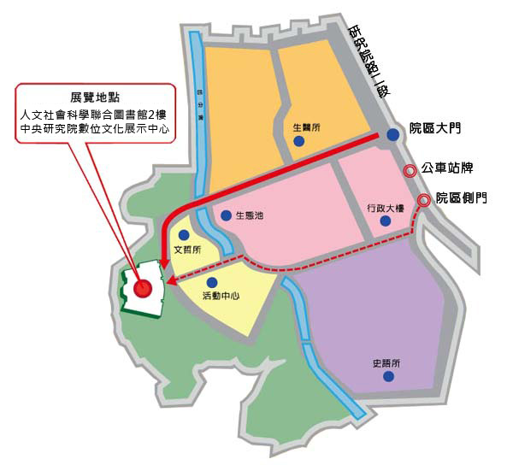
相關網站:
紅唇與黑齒:檳榔文化特展網站
中央研究院數位文化中心
中央研究院歷史語言研究所
中央研究院數位典藏資源網
參觀預約:
預約專線: 02-26525277 林玉雯小姐
預約信箱: betty168@gate.sinica.edu.tw
http://digiarch.sinica.edu.tw/content/exhibit/exhibit.jsp?category1=order

